09.06.2020 г. Химия
Тема: Соли.

Задание:
- изучить материал урока;
- составить краткий конспект;
- выполнить задания письменно.

Изучение нового материала
Соли – это электролиты, диссоциирующие в водном растворе на катионы металлов и анионы кислотного остатка. Общая формула соли М_{n}Ac_{m}, где М – металл, Ас – кислотный остаток, n – число атомов металла, равное заряду иона кислотного остатка, m – число ионов кислотного остатка, равное заряду иона металла.

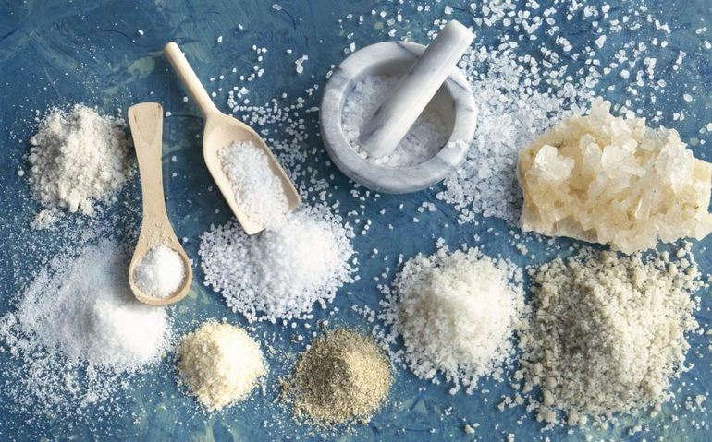

Классификация солей
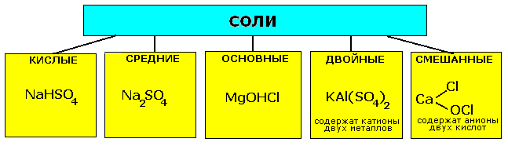
Соли могут быть средними (нормальными), основными, кислыми, двойными и смешанными.
Средними солями называют продукты полного замещения атомов водорода в молекуле кислоты атомами металла или полного замещения гидроксогрупп в молекуле основания кислотными остатками.
Например, H₃PO₄ – Na₃PO₄; Cu(OH)₂ – CuSO₄.
Кислыми солями называют продукты неполного замещения атомов водорода в молекулах многоосновных кислот атомами металла.
Например, H₂SO₄ – NaHSO₄,
H₃PO₄ – Na₂HPO₄ – NaH₂PO₄.
Основными солями называют продукты неполного замещения гидроксогрупп в многокислотных основаниях кислотными остатками.
Например, Ca(OH)₂ – CaOHCl;
Fe(OH)₃ – Fe(OH)₂Cl – FeOHCl₂.

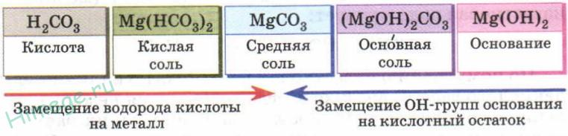
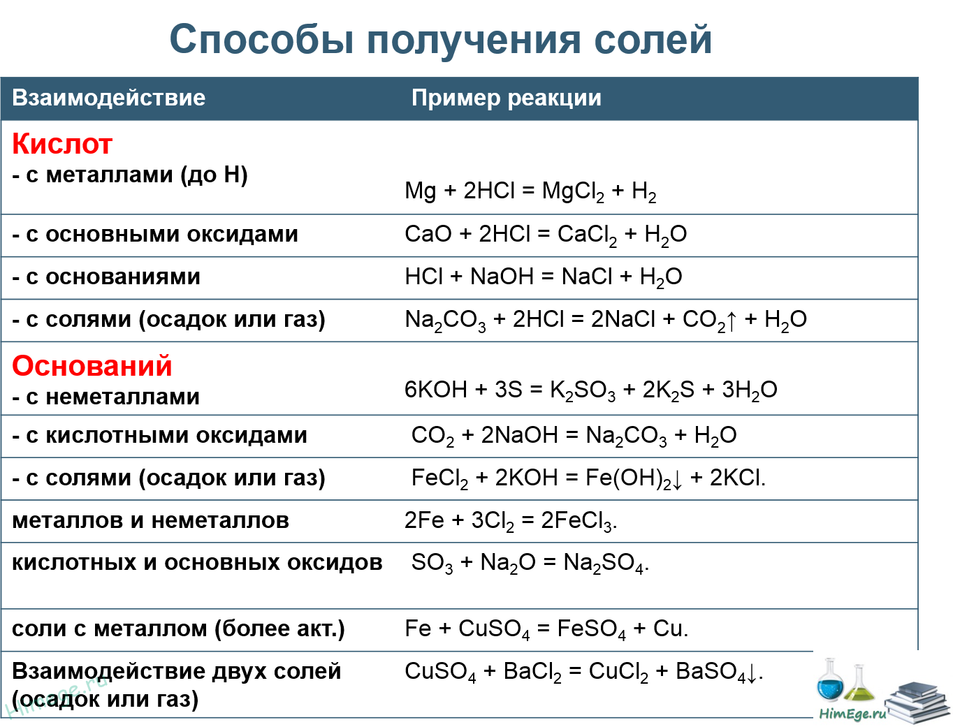

Химические свойства солей
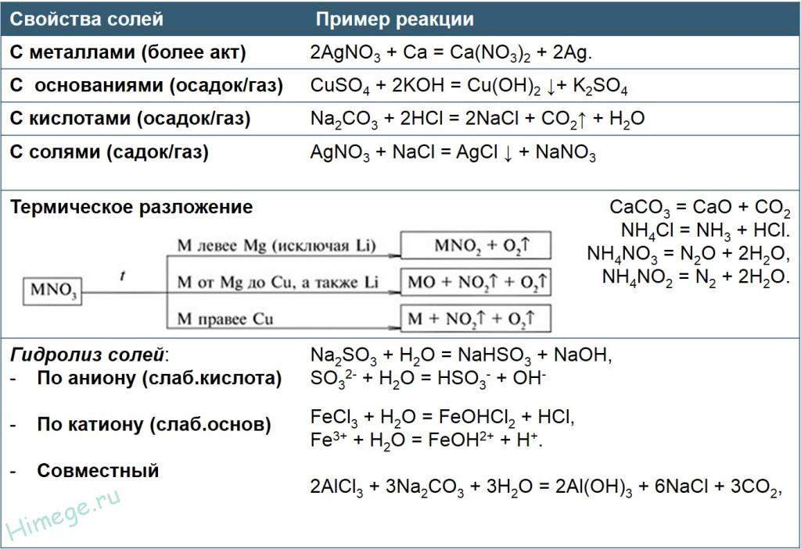

Кислые соли вступают в реакции с щелочами с образованием средних солей.
KHCO₃ + KOH = K₂CO₃ + H₂O
Некоторые кислые соли, например, угольной кислоты разлагаются под действием более сильных кислот:
KHCO₃ + HCl = KCl + CO₂ + H₂O
Основные соли вступают в реакции с кислотами:
Cu(OH)Cl + HCl = CuCl₂ + H₂O

Применение солей
Соли активно используются в производстве, быту, сельском хозяйстве, медицине, пищевой промышленности, химическом синтезе и анализе, в лабораторной практике. Вот лишь некоторые сферы их применения:

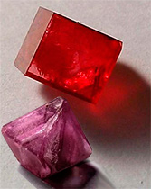

— Нитраты натрия, калия, кальция и аммония (селитры); кальций фосфорнокислый,
хлорид калия — сырье для производства удобрений.
— Хлорид натрия необходим для получения пищевой поваренной соли, применяется в химической промышленности для производства хлора, соды, едкого натра.
— Гипохлорит натрия — популярный отбеливатель и средство для обеззараживания воды.
— Соли уксусной кислоты (ацетаты) используются в пищевой индустрии как консерванты (калий и кальций уксуснокислый); в медицине для изготовления лекарств, в косметической отрасли (натрий уксуснокислый).
— Алюмокалиевые и хромокалиевые квасцы востребованы в медицине, пищевой промышленности; для окрашивания тканей, кож, мехов.
— Многие соли используются в качестве фиксаналов для определения химического состава веществ, качества воды, уровня кислотности и пр.

Соли в профессии
Каждый день на кухне используем соли. Пищевая сода - её используют для выпечки кондитерских изделий и приготовления шипучих напитков. Карбонат аммония - разрыхлитель применяется в хлебопечении. В пищу добавляем поваренную соль, ежедневно человек должен получать 20-25 г соли, а в год 7-8 кг соли. За 70 лет 500 кг соли.
Выполнить задания письменно:

1. Для удаления примеси CuSО₄ из раствора FeSО₄ следует добавить:
а) NaОН;
б) H₂S;
в) Zn;
г) ВаС1₂
2. Основный и кислотный оксиды образуются при термическом разложении соли:
a) NaNО₃;
б) КСCl₃;
в) NH₄CI;
г) МgСО₃.
Напишите уравнения реакций разложения приведенных солей.
3. Закончите уравнения:
а) карбонат натрия и соляная кислота (соль + кислота):
Nа₂СО₃ + НСl =
б) сульфат меди и гидроксид натрия (соль + щелочь):
СиSО₄ + NаОН =
в) хлорид бария и сульфат натрия (соль + соль):
ВаСl₂ + Nа₂SО₄ =

09.06.2020 г. Химия
Тема: Оксиды.

Задание:
- изучить материал урока;
- составить краткий конспект;
- выполнить задания письменно.

Изучение нового материала
Оксиды - это сложные вещества, состоящие из двух химических элементов, один из которых кислород с валентность равной 2.
Лишь один химический элемент - фтор, соединяясь с кислородом, образует не оксид, а фторид кислорода OF₂.
Называются они просто - "оксид + название элемента" (см. таблицу). Если валентность химического элемента переменная, то указывается римской цифрой, заключённой в круглые скобки, после названия химического элемента.

Формула | Название | Формула | Название
CO | оксид углерода (II) | Fe₂O₃ | оксид железа (III)
NO | оксид азота (II) | CrO₃ | оксид хрома (VI)
Al₂O₃ | оксид алюминия | ZnO | оксид цинка
N₂O₅ | оксид азота (V) | Mn₂O₇ | оксид марганца (VII)

Классификация оксидов
Все оксиды можно разделить на две группы: солеобразующие (основные, кислотные, амфотерные) и несолеобразующие или безразличные.

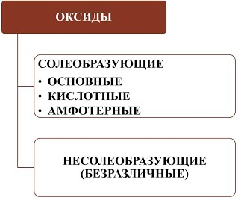

Оксиды металлов Ме_{х}О_{у} |  |  | Оксиды неметаллов неМе_{х}О_{у}
Основные | Кислотные | Амфотерные | Кислотные | Безразличные
I, II  Ме | V-VII  Me | ZnO,BeO,Al₂O₃,  Fe₂O₃, Cr₂O₃ | > II  неМе | I, II  неМе  CO, NO, N₂O

1) Основные оксиды – это оксиды, которым соответствуют основания. К основным оксидам относятся оксиды металлов 1 и 2 групп, а также металлов побочных подгрупп с валентностью I и II (кроме ZnO - оксид цинка и BeO – оксид берилия):
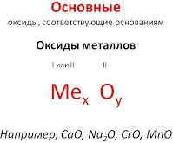
2) Кислотные оксиды – это оксиды, которым соответствуют кислоты. К кислотным оксидам относятся оксиды неметаллов (кроме несолеобразующих – безразличных), а также оксиды металлов побочных подгрупп с валентностью от V до VII (Например, CrO₃-оксид хрома (VI), Mn₂O₇ - оксид марганца (VII)):
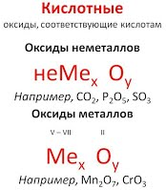
3) Амфотерные оксиды – это оксиды, которым соответствуют основания и кислоты. К ним относятся оксиды металлов главных и побочных подгрупп с валентностью III, иногда IV, а также цинк и бериллий (Например, BeO, ZnO, Al₂O₃, Cr₂O₃).
4) Несолеобразующие оксиды – это оксиды безразличные к кислотам и основаниям. К ним относятся оксиды неметаллов с валентностью I и II (Например, N₂O, NO, CO).
Вывод: характер свойств оксидов в первую очередь зависит от валентности элемента.
Например, оксиды хрома:
CrO (II - основный);
Cr₂O₃ (III - амфотерный);
CrO₃ (VII - кислотный).
Классификация оксидов
(по растворимости в воде)

Кислотные оксиды | Основные оксиды | Амфотерные оксиды
Растворимы в воде.  Исключение –SiO₂ (не растворим в воде) | В воде растворяются только оксиды щелочных и щелочноземельных металлов  (это металлы I «А» и II «А» групп, исключение Be ,Mg) | С водой не взаимодействуют.  В воде не растворимы

Получение оксидов

1. Горение веществ (окисление кислородом) | а) простых веществ | 2Mg +O₂=2MgO
 | б) сложных веществ | 2H₂S+3O₂=2H₂O+2SO₂
2. Разложение сложных веществ | а) солей  (соль ^{t}= основный оксид + кислотный оксид) | СaCO₃=CaO+CO₂
 | б) нерастворимых оснований  Ме(ОН)_{n} ^{t}= Me_{x}O_{y} + H₂O | Cu (OH)₂ ^{t}=CuO+H₂O
 | в) кислородсодержащих кислот  Н_{n}A = кислотный оксид + H₂O | H₂SO₃=H₂O+SO₂

Физические свойства оксидов
При комнатной температуре большинство оксидов - твердые вещества (СаО, Fe₂O₃ и др.), некоторые - жидкости (Н₂О, Сl₂О₇ и др.) и газы (NO, SO₂ и др.).

Химические свойства оксидов

ХИМИЧЕСКИЕ СВОЙСТВА ОСНОВНЫХ ОКСИДОВ
1. Основной оксид + Кислотный оксид = Соль (р. соединения)
CaO + SO₂ = CaSO₃
2. Основной оксид + Кислота = Соль + Н₂О (р. обмена)
3K₂O + 2H₃PO₄ = 2K₃PO₄ + 3H₂O
3. Основной оксид + Вода = Щёлочь (р. соединения)
Na₂O + H₂O = 2NaOH
ХИМИЧЕСКИЕ СВОЙСТВА КИСЛОТНЫХ ОКСИДОВ
1. Кислотный оксид + Вода = Кислота (р. соединения)
СO₂ + H₂O = H₂CO₃, SiO₂ – не реагирует
2. Кислотный оксид + Основание = Соль + Н₂О (р. обмена)
P₂O₅ + 6KOH = 2K₃PO₄ + 3H₂O
3. Основной оксид + Кислотный оксид = Соль (р. соединения)
CaO + SO₂ = CaSO₃
4. Менее летучие вытесняют более летучие из их солей
CaCO₃ + SiO₂ = CaSiO₃ +CO₂
ХИМИЧЕСКИЕ СВОЙСТВА АМФОТЕРНЫХ ОКСИДОВ
Взаимодействуют как с кислотами, так и со щелочами.
ZnO + 2HCl = ZnCl₂ + H₂O
ZnO + 2NaOH + H₂O = Na₂[Zn(OH)₄] (в растворе)
ZnO + 2NaOH = Na₂ZnO₂ + H₂O (при сплавлении)

Применение оксидов
Некоторые оксиды не растворяются в воде, но многие вступают с водой в реакции соединения:
SO₃ + H₂O = H₂SO₄
CaO + H₂O = Ca(OH)₂
В результате часто получаются очень нужные и полезные соединения. Например, H₂SO₄ – серная кислота, Са(ОН)₂ – гашеная известь и т.д.
Если оксиды нерастворимы в воде, то люди умело используют это их свойство. Например, оксид цинка ZnO – вещество белого цвета, поэтому используется для приготовления белой масляной краски (цинковые белила). Поскольку ZnO практически не растворим в воде, то цинковыми белилами можно красить любые поверхности, в том числе и те, которые подвергаются воздействию атмосферных осадков. Нерастворимость и неядовитость позволяют использовать этот оксид при изготовлении косметических кремов, пудры. Фармацевты делают из него вяжущий и подсушивающий порошок для наружного применения.
Такими же ценными свойствами обладает оксид титана (IV) – TiO₂. Он тоже имеет красивый белый цвет и применяется для изготовления титановых белил. TiO₂ не растворяется не только в воде, но и в кислотах, поэтому покрытия из этого оксида особенно устойчивы. Этот оксид добавляют в пластмассу для придания ей белого цвета. Он входит в состав эмалей для металлической и керамической посуды.
Оксид хрома (III) – Cr₂O₃ – очень прочные кристаллы темно-зеленого цвета, не растворимые в воде. Cr₂O₃ используют как пигмент (краску) при изготовлении декоративного зеленого стекла и керамики. Известная многим паста ГОИ (сокращение от наименования “Государственный оптический институт”) применяется для шлифовки и полировки оптики, металлических изделий, в ювелирном деле.

Благодаря нерастворимости и прочности оксида хрома (III) его используют и в полиграфических красках (например, для окраски денежных купюр). Вообще, оксиды многих металлов применяются в качестве пигментов для самых разнообразных красок, хотя это – далеко не единственное их применение.

Выполните задания письменно:

1. Даны вещества: CaO, NaOH, CO₂, H₂SO₃, CaCl₂, FeCl₃, Zn(OH)₂, N₂O₅, Al₂O₃, Ca(OH)₂, N₂O, FeO, SO₃, Na₂SO₄, ZnO, CaCO₃, Mn₂O₇, CuO, KOH, CO, Fe(OH)_{3.}
Выпишите оксиды.
2. Выпишите отдельно химические формулы солеобразующих, кислотных и основных оксидов:
NaOH, AlCl₃, K₂O, H₂SO₄, SO₃, P₂O₅, HNO₃, CaO, CO.
3. Закончите уравнение химической реакции, укажите тип реакции, назовите продукты реакции:
Na₂O + H₂O =
N₂O₅ + H₂O =
CaO + HNO₃ =
NaOH + P₂O₅ =
K₂O + CO₂ =
Cu(OH)₂ =

10.06.2020г. Химия
Контрольная работа
Тема: «Классификация неорганических соединений»

Задание: первые 9 человек по списку в журнале выполняют 1 вариант, остальные – 2 вариант.

ТЕСТОВЫЙ ЛИСТ
1 вариант

№ | Содержание заданий
1. | Какие из перечисленных ниже веществ являются электролитами:  а) НСI, NaOH, КСI, Na₂SO₄ б) Н₂, С₂Н₅ОН, СН_{4,} NaCI  в) Н₂О, СН₃СООН, С1₂, Mg г) СО₂, НС1, С₆Н₆, С₆Н₅ОН
2. | Если а = 1 или 100%, то электролит ____1____ распадается на ионы.
3. | Какие из нижеперечисленных ионов являются катионами:  а) Н₂, О₂, Na, F₂ б) Na⁺ , Mg²⁺ , АI³⁺, Сu⁺  в) СН₂, SО₂, CuO, НС1 г) Н₂О, HF, КОН, NaCl
4. | Какие из перечисленных ниже процессов относятся к процессу окисления:  а) АI⁰ - 3 ё = АI³⁺ б) S⁰ + 2 е = S²⁻  в) С1₂ + 2 ё = 2С1 г) Fe³⁺ + е = Fe²⁺
5. | Выпишите пропущенные слова в предложении:  Оксидами называются сложные вещества, состоящие из ____1____ элементов, один из которых____ 2____
6. | Написать уравнение реакции между гидроксидом калия и сульфатом меди в молекулярном и ионном виде (полном и сокращенном).
7. | Написать уравнение реакции между серной кислотой и оксидом меди в молекулярном и ионном виде (полном и сокращенном).
8. | На примере гидроксида цинка (П) показать амфотерные свойства.
9. | Напишите формулу, по которой можно рассчитать массовую долю растворенного вещества.
10. | Требуется приготовить раствор массой 320 г с массовой долей хлорида калия 3%. Рассчитайте массу КСI и массу воды, которые необходимы для приготовления раствора.

ТЕСТОВЫЙ ЛИСТ
№ | Содержание заданий
1. | Какие из перечисленных ниже веществ являются электролитами:  а) СО, HF, С₆Н₅ОН, Na б) HF, КОН, AgNО₃, NaCI  в) Н₂О, С₂Н₅ОН, F₂, С г) SiО₂, Na₂О, СН₃СООН, Н₂О₂
2. | Если а = 20 %, то из 100 молекул данного электролита ____1____ распалось на ионы.
3. | Какие из нижеперечисленных ионов являются анионами:  а) NО₃ ⁻, SО₄²⁻, РО₄³⁻, SО₃²⁻ б) Na⁺, К⁺, Н₂, СI₂  в) Н₂О₂, СО₂, С₆Н₆, Na г) К⁺, СО, С₆Н₅ОН, К
4. | Какие из перечисленных ниже процессов относятся к процессу окисления:  а) 2СI⁻ - 2 ё = СI₂⁰ б) Fe³⁺ + ё = Fe²⁺  в) Н₂⁰ - 2 ё = 2Н⁺ г) АI⁰ - 3 ё = АI³⁺
5. | Выпишите пропущенные слова в предложении:  Амфотерными называются такие оксиды, которые в зависимости от условий проявляют____ 1____ или____ 2____ свойства.
6. | Написать уравнение реакции между гидроксидом натрия и серной кислотой в молекулярном и ионном виде (полном и сокращенном).
7. | Написать уравнение реакции между соляной кислотой и железом в молекулярном и ионном виде (полном и сокращенном).
8. | На примере гидроксида алюминия (Ш) показать амфотерные свойства.
9. | На какие три группы по растворимости в воде делятся все вещества?
10. | Какую массу фосфата калия и воды надо взять для приготовления раствора с массовой долей К₃РО₄ 8% массой 250 г?
II вариант

10.06.2020 г. Химия
Тема: Генетическая связь между классами неорганических и органических веществ

Задание:
- изучить материал урока;
- составить краткий конспект;
- выполнить задания письменно.

Изучение нового материала
Генетической связью называется связь между веществами разных классов, основанная на их взаимопревращениях и отражающая единство их происхождения, то есть генезис веществ.
Понятие «генетическая связь» означает:
- Превращение веществ одного класса соединений в вещества других классов.
- Химические свойства веществ.
- Возможность получения сложных веществ из простых.
- Взаимосвязь простых и сложных веществ, всех классов веществ.
Понятие генетического ряда веществ является частным проявлением генетической связи.
Генетическим называют ряд веществ – представителей разных классов веществ, являющихся соединениями одного химического элемента, связанных взаимопревращениями и отражающими общность происхождения этих веществ.
Признаки генетического ряда веществ:
- Все вещества генетического ряда должны быть образованы одним химическим элементом.
- Вещества, образованные одним и тем же химическим элементом, должны принадлежать к разным классам.
- Вещества, образующие генетический ряд одного химического элемента, должны быть связаны взаимопревращениями.

Генетическая связь неорганических веществ включает 2 разновидности генетических рядов:
а) генетический ряд металла
б) генетический ряд неметалла.
Генетический ряд металла рассмотрим на примере меди:
Cu → CuO → CuSO₄ → Cu(OH)₂ → CuO → Cu
медь оксид сульфат гидроксид оксид медь
меди(II) меди (II) меди(II) меди(II)
металл основной соль основание основной металл
оксид оксид
- 2Cu + O₂ → 2CuO
- CuO + H₂SO₄ → CuSO₄ + H₂O
- CuSO₄ + 2KOH → Cu(OH)₂ + K₂SO₄
- Cu(OH)₂ → CuO + H₂O
- CuO + C → Cu + CO

Генетический ряд неметалла рассмотрим на примере фосфора:
P → P₂O₅ → H₃PO₄ → Ca₂(PO₄)₂
фосфор оксид фосфорная фосфат
фосфора (v) кислота кальция
неметалл кислотный кислота соль
оксид
- 4P + 5O₂ → 2P₂O₅
- P₂O₅ + 3H₂O → 2H₃PO₄
- 2H₃PO₄ + 3Ca → Ca₃(PO₄)₂ + 3H₂

Генетическая связь органических веществ
В органической химии также используется понятие генетической связи и генетического ряда. Основу генетического ряда в органической химии (химии углеродных соединений) составляют соединения с одинаковым числом атомов углерода в молекуле.
Например:
C₂Н₆ → C₂H₄→ C₂H₅OH→CH₃CHO → CH₃ – COOH → CH₂Cl – COOH →NH₂CH₂COOH
этан этен этанол этаналь уксусная кислота хлорэтановая к-та аминоэтановая к-та
алкан алкен алканол алканаль карбоновая кислота хлоркарбоновая к-та аминокислота

- C₂H₆ → C₂H₄ + H₂
- C₂H₄ + H₂O → C₂H₅OH
- C₂H₅OH + [O] → CH₃CHO + H₂O
- CH₃CHO + [O] → CH₃COOH
- CH₃COOH + Cl₂ → CH₂Cl - COOH
- CH₂Cl - COOH + NH₃ → NH₂CH₂ – COOH + HCl

Выполнить задания письменно:
- Генетический ряд металла – это:
а) вещества, образующие ряд на основе одного металла
б) вещества, образующие ряд на основе одного неметалла
в) вещества, образующие ряд на основе металла или неметалла
г) вещества из разных классов веществ, связанных превращениями
2. Генетический ряд неметалла – это:
а) вещества, образующие ряд на основе одного металла
б) вещества, образующие ряд на основе одного неметалла
в) вещества, образующие ряд на основе металла или неметалла
г) вещества из разных классов веществ, связанных превращениями
3. Определить вещество «Х» из схемы превращения: C → X → CaCO₃
а) CO₂
б) CO
в) CaO
г) O₂
4. Определить вещество «Y» из схемы превращения: Na → Y → NaOH
а) Na₂O
б) Na₂O₂
в) H₂O
г) Na
5. Осуществить схему превращения неорганических веществ:
FeS →SO₂ → SO₃ → H₂SO₄ → MgSO₄ → BaSO₄
6. Осуществить схему превращения органических веществ:
CH₄ → C₂H₂→ C₆H₆
↓
C₂H₄
Назовите вещества и укажите класс органических соединений, к которому они относятся.

11.06.2020 г. Химия
Тема: Подготовка к экзамену

Билет № 1
1. Периодический закон и периодическая система химических элементов Д.И. Менделеева на основе представлений о строении атома. Значение периодического закона для развития науки.
2. Алканы: номенклатура, изомерия, свойства, применение. Синтезы на основе метана.
3. Решите задачу: Требуется приготовить раствор массой 320 г с массовой долей хлорида калия 3%. Рассчитайте массу КС1 и массу воды, которые необходимы для приготовления раствора.
Билет № 2
1. Строение атомов химических элементов и закономерности изменения их свойств на примере:
а) элементов одного периода;
б) элементов одной главной подгруппы.
2. Алкены: номенклатура, изомерия, свойства, применение. Синтезы на основе этилена.
3. Получите амфотерный гидроксид цинка и выполните реакции, характеризующие его химические свойства.
Билет № 3
1. Виды химической связи: ионная, металлическая, ковалентная (полярная и неполярная; водородная.
2. Многоатомные спирты, их строение, физические и химические свойства. Получение и применение глицерина.
3. Решите задачу: Определите молекулярную формулу непредельного углеводорода (алкена), молекулярная масса которого 126.

Билет № 4
1. Классификация химических реакций в неорганической и органической химии.
2. Диеновые углеводороды, их химическое строение, свойства, получение и практическое значение.
3. Проведите реакцию гидролиза сахарозы и докажите образование продукта реакции-глюкозы.
Билет № 5
1. Химическое равновесие и условие его смещения: изменение концентрации реагирующих веществ, температуры, давления.
2. Алкины: номенклатура, изомерия, свойства, применение. Синтезы на основе ацетилена.
3. Решите задачу: При восстановлении 12,3 г нитробензола получили 6,51 г анилина. Рассчитайте массовую долю выхода продукта реакции от теоретически возможного.

Билет № 6
1. Скорость химических реакций. Зависимость скорости от природы, концентрации веществ, температуры, катализатора.
2. Ароматические углеводороды. Бензол, структурная формула, свойства, получение. Применение бензола и его гомологов.
3. Определите с помощью характерных реакций сульфат натрия и хлорид железа (III).

Билет № 7
1. Основные положения теории химического строения органических веществ А. М. Бутлерова. Химическое строение, порядок соединения и взаимного влияние атомов в молекулах.
2. Реакции ионного обмена. Условия их необратимости.
3. Решите задачу: При газосварке применяется ацетилен. Исходя из уравнения реакции 2C₂H₂ + 5O₂$→$4CO₂ + 2H₂O + 1309 кДж вычислите, сколько теплоты выделяется при сгорании 112 л ацетилена при н.у.
Билет № 8
1. Важнейшие классы неорганических соединений.
2. Изомерия органических соединений и её виды.
3. Определите с помощью характерных реакций глицерин и уксусную кислоту.
Билет № 9
1. Металлы, их положение в периодической системе химических элементов Д. И. Менделеева, строение их атомов, металлическая связь. Общие химические свойства металлов.
2. Природные источники углеводородов: газ, нефть, каменный уголь и их практическое использование.
3. Решите задачу: При нагревании иодметана массой 2,84 г с металличес-ким натрием получится этан, объем которого при н.у. составляет 179,2 мл. Определите выход продукта реакции.
Билет № 10
1. Неметаллы, их положение в периодической системе химических элементов Д. И. Менделеева, строение их атомов. Окислительно-восстановительные свойства неметаллов на примере элементов подгруппы кислорода.
2. Предельные одноатомные спирты, их строение, физические и химические свойства. Получение и применение этилового спирта.
3. В трех пробирках даны вещества: вода, кислота, щелочь. С помощью индикатора определите каждое из веществ.
Билет № 11
1. Аллотропия неорганических веществ на примере углерода и кислорода.
2. Фенол, его химическое строение, свойства, получение и применение.
3. Решите задачу: Какую массу фосфата калия и воды надо взять для приготовления раствора с массовой долей К₃РО₄ 8% массой 250 г?

Билет №12
1. Электрохимический ряд напряжений металлов. Вытеснение металлов из растворов солей другими металлами.
2. Альдегиды, их химическое строение и свойства. Получение, применение муравьиного и уксусного альдегидов.
3. Получите и соберите водород. Докажите опытным путем, что полученный газ-волорол.
Билет № 13
1. Водородные соединения неметаллов. Закономерности в изменении их свойств в связи с положением химических элементов в периодической системе Д. И. Менделеева.
2. Предельные одноосновные карбоновые кислоты, их строение и свойства на примере уксусной кислоты.
3. Решите задачу: Определите молекулярную формулу непредельного углеводорода (алкена), молекулярная масса которого 98.

Билет №14
1. Высшие оксиды химических элементов третьего периода. Закономерности в изменении их свойств в связи с положением химических элементов в периодической системе.
2. Белки как полимеры. Свойства и биологические функции белков.
3. Проделайте качественную реакцию на уксусную кислоту.

Билет № 15
1. Кислоты, их классификация и свойства на основе представлений об электролитической диссоциации.
2. Целлюлоза, состав молекул, физические и химические свойства, применение. Понятие об искусственных волокнах на примере ацетатного волокна.
3. Решите задачу: Какова масса бензола, вступившего в реакцию с азотной кислотой, если практически собран нитробензол массой 9, 84 г ? Известно, что массовая доля выхода нитробензола составляет 80 % от теоретически возможного.

Билет № 16
1. Основания, их классификация и свойства на основе представлений об электролитической диссоциации.
2. Глюкоза – представитель моносахаридов, химическое строение, физические и химические свойства, применение.
3. Докажите, что в пробирке находится щелочь. Проделайте реакцию нейтрализации.

Билет № 17
1. Соли, их классификация и свойства на основе представлений об электролитической диссоциации.
2. Крахмал. Нахождение в природе, практическое значение, гидролиз крахмала.
3. Решите задачу: Требуется приготовить раствор массой 270 г с массовой долей хлорида натрия 5%. Рассчитайте массу NaС1 и массу воды, которые необходимы для приготовления раствора.
Билет № 18
1. Химическая и электрохимическая коррозия металлов. Условия, при которых происходит коррозия, меры защиты металлов и сплавов от коррозии,
2. Аминокислоты, их состав и химические свойства: взаимодействие с соляной кислотой, щелочами, друг с другом. Биологическая роль аминокислот и их применение.
3. Получите амфотерный гидроксид алюминия и выполните реакции, характеризующие его химические свойства.
Билет № 19
1. Общая характеристика дисперсных систем. Коллоидные растворы, их свойства и значение. Коагуляция золей.
2. Анилин – представитель аминов; химическое строение и свойства; получение и практическое применение.
3. Решите задачу: Рассчитать массу тетрахлорида углерода, который можно получить при хлорировании метана объемом 11,2 л молекулярным хлором. Объем газа приведен к н.у. Выход продукта составляет 70% от теоретически возможного.
Билет № 20
1. Электролитическая диссоциация кислот, оснований, солей.
2. Генетическая связь между классами органических соединений.
3. Проделайте качественную реакцию на глюкозу.

Билет № 21
1. Алюминий: положение в периодической системе химических элементов
Д. И. Менделеева, строение атома, физические, химические свойства. Важнейшие соединения алюминия.
2. Жиры, их строение, взаимодействие с водой. Биологическая роль жиров и практическое применение.
3. Решите задачу: Определите молекулярную формулу непредельного углеводорода (алкена), молекулярная масса которого 84.
Билет № 22
1. Окислительно-восстановительные реакции. Важнейшие окислители и восстановители.
2. Нефть: состав, свойства, основные способы переработки. Нефть-источник сырья для органического синтеза.
3. Определите с помощью характерных реакций качественный состав серной кислоты.

Билет № 23
1. Оксиды, их классификация и характеристика химических свойств. Оксиды в природе.
2. Биологически активные соединения: ферменты, витамины, гормоны.
3. Решите задачу: В реакции бензола массой 7,8 г с азотной кислотой получен нитробензол массой 9, 84 г. Рассчитайте массовую долю выхода продукта реакции от теоретически возможного.
Билет № 24
1. Электролитическая диссоциация. Механизм диссоциации веществ в воде. Степень электролитической диссоциации. Электролиты и неэлектролиты.
2. Именные реакции в органической химии. Значение синтезов Бутлерова, Зинина. Кучерова, Вюрца.
3. Укажите в какую сторону сместится равновесие химической реакции
CО₂ + H₂O $→$ H₂CО₃ + Q если:
1) Увеличить концентрацию CО₂;
2) Повысить температуру;
3) Повысить давление?
Билет № 25
1. Общие способы получения металлов. Практическое значение электролиза на примере солей бескислородных кислот.
2. Характеристика каучуков, их свойства и применение.
3. Решите задачу: Какую массу сульфата натрия и воды надо взять для приготовления раствора с массовой долей Na₂SО₄ 7% массой 310 г?

